REQUERIMENTO nº 124/2018

Súmula: Solicita informações do Executivo, junto à secretaria competente, se há estudos para instalação de um Ecoponto na Vila Dr. Cardoso.

REQUEIRO à Mesa, após ouvido o Douto Plenário na forma regimental vigente, que seja oficiado o Excelentíssimo Senhor Igor Soares Ebert, Prefeito Municipal, para que nos envie as seguintes informações:
1) Existem estudos para implantação de um Ecoponto na Vila Dr. Cardoso?
2) Qual seria o local?

Justificativa

Senhor Presidente:-
Senhores Vereadores:-
Senhoras Vereadoras:-

Ecoponto é o local para entrega voluntária de pequenos volumes de materiais inservíveis, grandes objetos (madeira e pneu) e resíduos recicláveis, a fim de evitar o descarte incorreto em vias públicas ou próximo a leitos de rios. Cabe lembrar que em nossa cidade só existe um Ecoponto que fica localizado na Estrada Lucinda de Jesus Silva, número 1015, COHAB. Portanto, seria muito importante termos essas informações até porque para quem mora na região da Vila Dr. Cardoso e bairros adjacentes fica dificultoso e muito distante utilizar o Ecoponto localizado na COHAB.

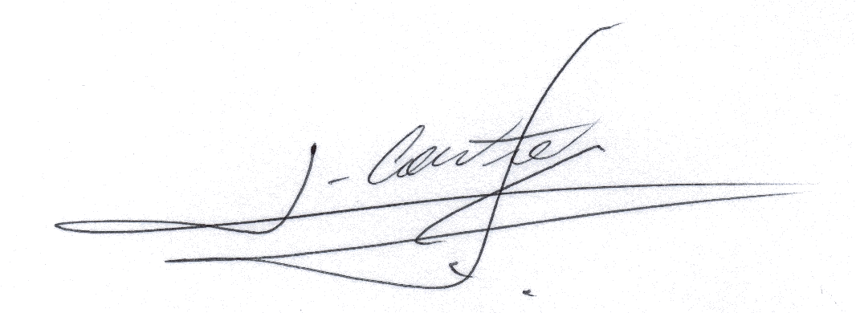
Sala das Sessões Bemvindo Moreira Nery, 15 de janeiro de 2018.

_____________________________
Vereador
Adriano Camargo Antonio
(Gordo Cardoso) PSDB
2º Secretário
gordocardoso@hotmail.com

